衛生福利部中區兒童之家緊急安置個案醫療紀錄表
姓名： | 性別： 男 女
身分證字號： | 出生： 年 月 日
體溫： | 脈搏： 次/分
血壓： / mmHg | 呼吸： 次/分
胸部X光檢查：正常 異常
皮膚外觀：正常 異常(有無疥瘡或疑似皮膚傳染病)
身體外觀檢查：
外傷：無 有—請於下圖記錄外傷部位、形狀、大小及程度。
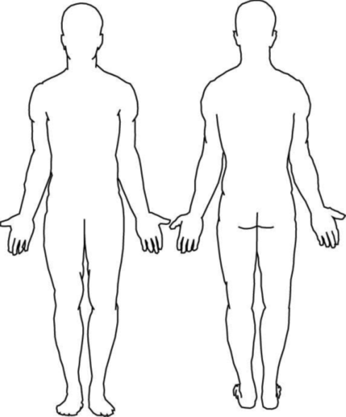
檢查日期： 年 月 日
檢查醫師蓋章：

